LLEGA A ROSARIO LA EXITOSA OBRA TEATRAL, EL PLACARD.
Protagonizada por Diego Peretti, Alejandro Awada, Osvaldo Santoro, Valeria Lorca y gran elenco, bajo la dirección de Lía Jelin.
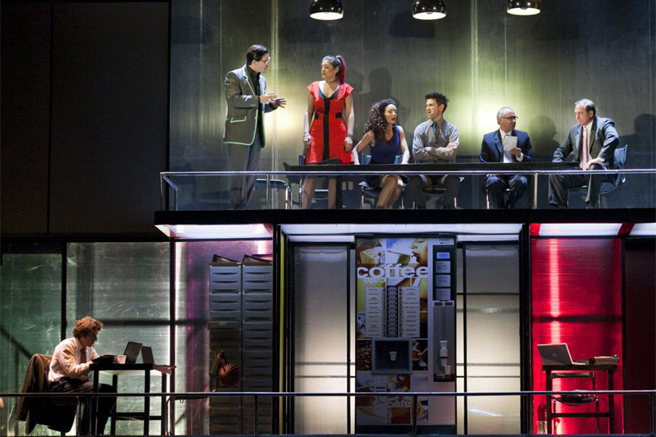
11, 12 y 13 DE ABRIL | TEATRO AUDITORIO FUNDACION
Anticipadas en el teatro a partir de marzo y en breve por sistema ticketek.
10 NOMINACIONES Y 3 PREMIOS ESTRELLA DE MAR 2014.
Actuación masculina de reparto: Alejandro Awada
Labor cómica femenina: Valeria Lorca
Actuación protagónica masculina de comedia: Diego Peretti
Además, la obra fue distinguida por la Municipalidad de Mar del Plata a través de su Dirección de Derechos Humanos otorgando el premio "Teatro por la Inclusión”.
El Placard ocupó en la temporada de verano en Mar del Plata, el primer puesto en el ranking de espectáculos más vistos según la Asociación Argentina de Empresarios Teatrales (AADET).
El PLACARD

Francisco Piñón es un gris contador de una fábrica de preservativos donde ha trabajado durante veinte años, ignorado siempre por la jefa de su departamento, vejado por el jefe de personal y marginado por todos sus compañeros. Al parecer, también su timidez y escasa iniciativa han provocado que su mujer lo abandone, y que su hijo adolescente lo ignore. Un día recibe la desagradable noticia de que era despedido por una reducción de personal, pero un vecino desconocido e inesperado le sugiere un modo de evitar el despido: si se confiesa gay la empresa no lo echará, para evitar ser acusada de discriminación. La estrategia cambiará muchas cosas en la vida de Francisco y de muchos integrantes de su entorno, sobre todo en el de Bermúdez, su homofóbico Jefe de personal.
La obra se ubica sobre el escenario en una imponente producción, contando con una monumental escenografía de tres pisos, diseñada por Julieta Ascar.
EL PLACARD fue llevado con gran éxito a la pantalla en 2001 por su mismo autor, el cineasta francés Francis Veber, autor y director a su vez de otro gran éxito como La cena de los tontos.
STAFF ARTÍSTICO:
DIEGO PERETTI - ALEJANDRO AWADA - OSVALDO SANTORO, VALERIA LORCA, HERNÁN MUÑOA, MATIAS STRAFE, MARCIA BECHER, PABLO FINAMORE, ROMINA LUGANO.
Dirección: LIA JELÍN.
Música Original: DIEGO VILA Canción: ELIO MARCHI
Diseño Escenografía y Vestuario: JULIETA ASCAR Diseño de
Iluminación: HORACIO EFROM
Diseño gráfico: IGOR CUGAT - LUCIANO RODOFILI
Director Asistente: FRANCO BATTISTA
Producción ejecutiva: SERGIO ALBERTONI
Es una coproducción de CARLOS y LORENZO SPADONE - LINO PATALANO

DIJO LA PRENSA:
http://www.pagina12.com.ar/diario/suplementos/espectaculos/10-29510-2013-08-10.html

http://entretenimiento.terra.com.ar/famosos/lia-jelin-hay-que-poder-sostener-exitos-en-la-calle-corrientes,4a8955031bd60410VgnCLD2000000ec6eb0aRCRD.html

http://www.grupomaipo.com.ar/elplacard/escenografia.html

http://www.ellitoral.com/index.php/diarios/2014/01/17/escenariosysociedad/SOCI-01.html

http://www.26noticias.com.ar/el-placard-una-comedia-para-reir-reflexionar-y-recomendar-175808.html
FOTOS EN ALTA:
MATERIAL PARA DESCARGAR:
Afiche El Placard
Imagen en Alta N° 1
Imagen en Alta N° 2
Imagen en Alta N° 3
Imagen en Alta N° 4
Imagen en Alta N° 5
Imagen en Alta N° 6
Imagen en Alta N° 7
Imagen en Alta N° 8
Imagen en Alta N° 9
Imagen en Alta N° 10
http://www.youtube.com/watch?v=LqEPvQKGbQ4

Marité Miglionico | Prensa Joison Producciones
Corrientes 650 Piso 1 | Rosario | 0341 155 317 110
www.joisonproducciones.com.ar
| Facebook.com/joisonproducciones | @JoisonP

